TRABAJO PRACTICO Nº 6: REGRESIÓN Y CORRELACIÓN

* 1. En la Cámara Argentina del Acero se realiza un estudio para determinar la relación existente entre la producción del mismo y el consumo de energía eléctrica. Se analizan los datos de 10 empresas:

Produce consume

4 toneladas 2 mil

Independiente/dominio dependiente/imagen

|  |  |  |  |  |  |
| --- | --- | --- | --- | --- | --- |
| Empresa | **1 2 3 4 5 6** | **7** | **8** | **9** | **10** |
| Consumo (miles de $ ) | 2 5 1 4 3 2 | 5 | 6 | 3 | 4 |
| Producción ( en ton ) | 4 8 2 5 6 3 | 10 | 10 | 7 | 8 |

Calcular: (a) Realizar el diagrama de dispersión. (b) La recta de regresión que vincula el consumo en función de la producción.. (d) Medir el grado de relación entre las variables.

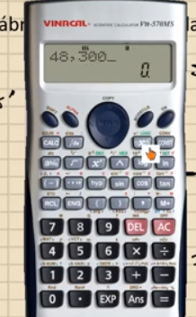

A y B se hace siempre con desvio poblacional por mas q sean muestra.  
Si puedo usar desvió muestral para los desvíos propiamente

(c) Estimar el gasto de energía para una producción de 10 ton

Y: “Gasto de energía en $” 🡺 Dependiente/imagen

X: “producción 10 ton” 🡺 independiente/dominio de la funcion

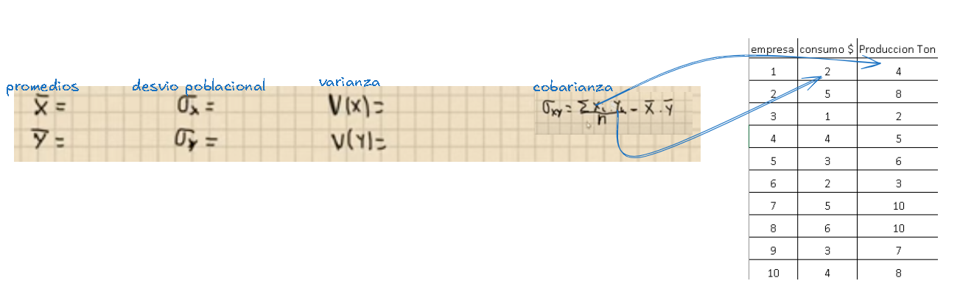

muestral

Recta de regresión

2.79

6,3

3,5

1,58

(4*2)+(8*5)+…

257

= 3

22,5

10

Si una variable depende de otra usamos cobarianza

pendiente

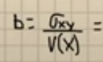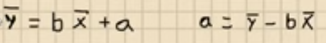

Ordenada al origen

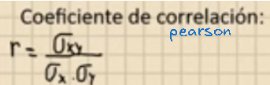

0,919

Indica que tan aproximada es la recta a los datos. 1 y -1 es perfecto

3/(2,59*1,5) = 0,77

Y = 0,5206.X + 0.2197

X = y + 0,665

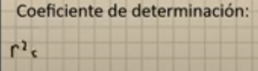

0,45

R^2 = 0,844 🡺 84% => el peso de X influye un 84% en Y

Independiente 🡺 toneladas

Y = 0,5206 * 10 + 0.2197

Y = 5,4257

* 1. Un ingeniero eligió al azar varias planchas de acero de determinado espesor y determinó la resistencia al plegado de cada una; los resultados fueron los siguientes:

ESPESOR ( Pulg. ) 3 1 4 3 5

RESISTENCIA ( Lib./ Pulg.2 ) 7 3 8 6 11

Desvio muestral

Independiente X: espesor

Dependiente Y: resistencia

* + 1. Representar los datos.
    2. Hallar la recta de regresión de la resistencia en relación con el espesor.

Y = b*x+a

Y = 1,932* x + 0,8181

* + 1. Estimar la resistencia al plegado de una plancha de 2 pulg. de espesor.

Y = 1,932* 2 + 0,8181 = 4,682

* + 1. Hallar el coeficiente de correlación y el de determinación e interpretarlo

Coeficiente de correlacion r Pearson = 0,9828 🡺la aproximación de mi recta a los datos tomados es casi perfecta.

Coeficiente determinación = 96% 🡺la variación del espesor influye en un 96% en la resistencia al plegado.

* 1. En la siguiente tabla se muestra la evolución de los precios del oro y la plata en 10 años en E.E.U.U.

|  |  |  |  |
| --- | --- | --- | --- |
| Año | 1982 1983 1984 1985 1986 1987 1988 1989 | 1990 | 1991 |
| Precio del oro (U$) | 58,1 96,5 158,1 161,7 125,9 147,4 192,9 303,6 | 618 | 458,7 |
| Precio de la plata (U$) | 1,7 2,6 4,8 4,4 4,4 4,6 5,4 10,7 | 21,6 | 10,7 |
|  |  |  |  |

Desvio poblacional?

Independiente X = plata

Dependiente Y = oro

* + 1. Calcular la recta de regresión del oro en función de la plata.

y = b*x+a

y = 29,066* X + 26,010

(b) Estimar el valor del oro en un momento en que el valor de la plata es de U$15.

y = 29,066* 15 + 26,010 = 409,98

(c) Calcular el coeficiente de Pearson e interpretarlo.

Coeficiente de correlacion r Pearson = 0,966 🡺la aproximación de mi recta a los datos tomados es casi perfecta. Significa que a medida que el precio de la plata aumente, el precio del oro tendera a aumentar de manera proporcional. Es decir que la aproximación es fidedigna para predecir el precio del oro en función del precio de la plata.

* 1. La demanda máxima de energía eléctrica depende con la temperatura ( en ° F ) a continuación se proporciona una tabla para dicha relación.

|  |  |  |  |  |  |  |  |  |
| --- | --- | --- | --- | --- | --- | --- | --- | --- |
| Día | 1 | 2 | 3 | 4 | 5 6 | 7 | 8 | 9 10 |
| Temperatura Máx. | 95 | 82 | 90 | 81 | 99 100 | 93 | 95 | 93 97 |
| Demanda | 214 | 152 | 156 | 129 | 254 266 | 210 | 204 | 213 150 |

Desvio muestral?

Independiente X : temperatura F

Dependiente Y: demanda de energía electrica

Hallar la relación que vincula la demanda con la temperatura.

**Coeficiente de correlacion r Pearson** = 0,790. A medida que la temperatura aumenta tiende a aumentar la demanda de energía eléctrica.

Es un valor fuerte pero no perfecto

**Coeficiente determinación** = 62,47% Significa que el cambio de la temperatura influye en un 64,47% en la demanda electrica

Calcular la demanda para una temperatura máxima de 85°F.

y = b*x+a

Y = 6,079*x – 369,410

Y = 6,079*85 – 369,410 = 147,305 es la demanda para una temp de 85°f

* 1. Las ecuaciones de las rectas que vinculan el costo total (y) que implica producir una determinada cantidad de unidades (x) de artículos de una empresa metalúrgica son:

Y = 2.25 + 1.25 X , Y (en miles de U$)

X = 0.5 Y

**independiente X:** cantidad de artículos

**Dependiente Y** : costo total que depende de la cantidad de artículos

El valor 2.25 nos indica un costo fijo aunque no se produzcan unidades.

* + 1. ¿Qué nos indica el valor a'= 0 ?.

a' = 0, significa que no hay un costo fijo, es decir, si no se producen artículos, no hay ningún costo inicial asociado. En otras palabras, el costo total sería cero si la producción es cero.

* + 1. Analizar el grado de relación lineal de las variables.
    2. Estimar el costo total para producir 6 unidades.

Y=2.25+1.25(6) = 9,75 🡺 El costo total para producir 6 unidades es de 9.75 miles de U$.

* 1. Los siguientes valores son los coeficientes de correlación correspondientes a los cinco diagramas de dispersión siguientes.

0,50 , – 0,95 , – 0,60 , 0,00 , 0,90

Aplique cada uno de los coeficientes de correlación al diagrama de dispersión correspondiente.

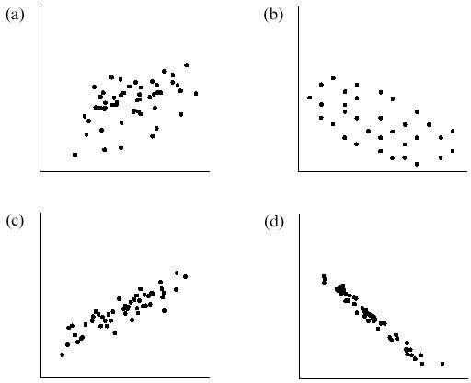

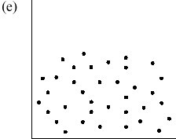

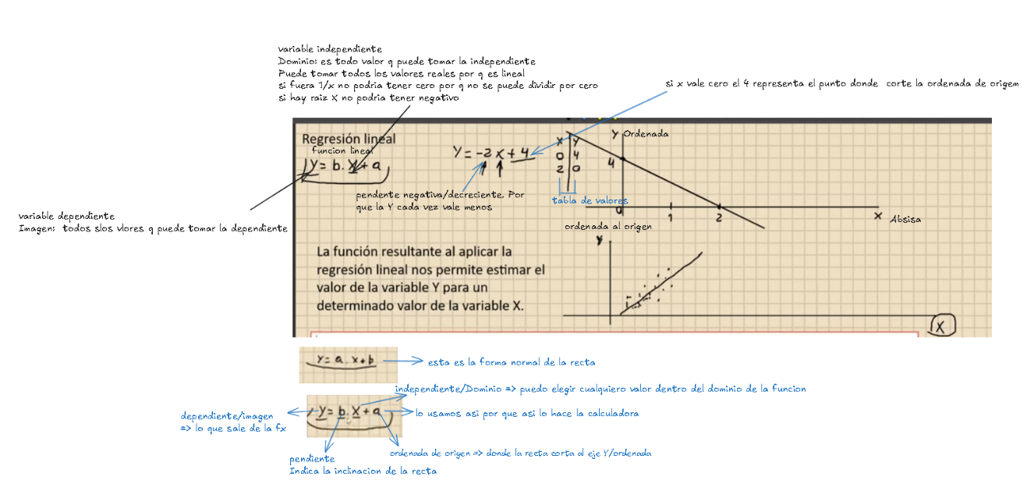

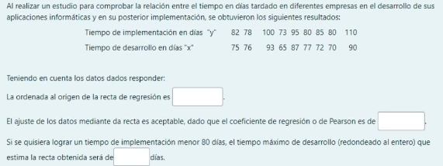

-2,142



Produce

82 días(desarrollo)

Independiente/dominio “X”

consume

75dias(implementa)

dependiente/imagen “Y”

0,901

Uso 79 u 80 en la función lineal???

72

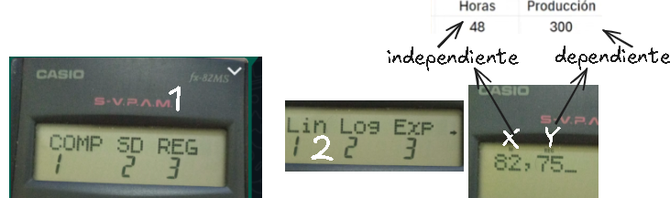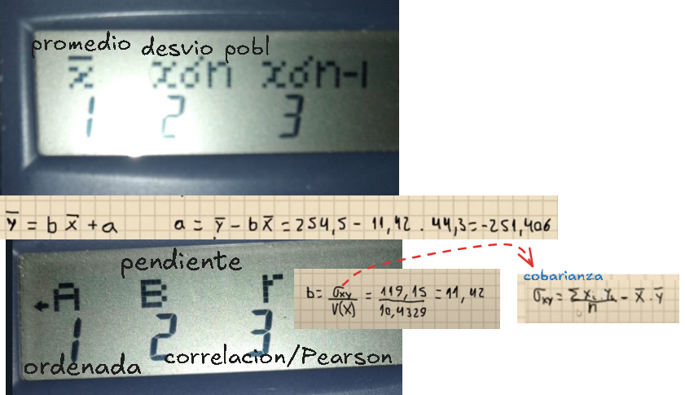

81,324

78,333

87

9,018

11,382

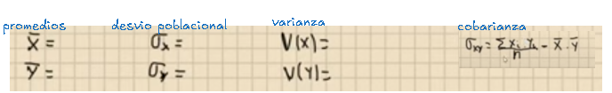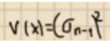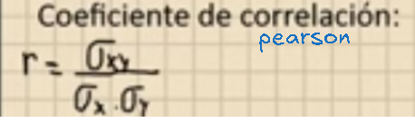

la aproximación de mi recta a los datos tomados es casi perfecta. Significa que a medida que INDEPENDIENTE/X/DESARROLLO aumente, el DEPENDIENTE/Y/Implementación tendera a aumentar de manera proporcional.

R^2 = 0,811*100 🡺 81,1% => el peso de X influye un 81,1% en Y

92,556

129,550

0,901

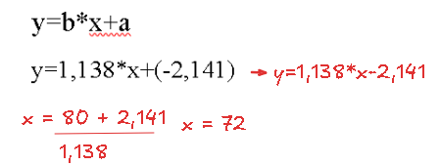

X= Y+2,141

1,138

2

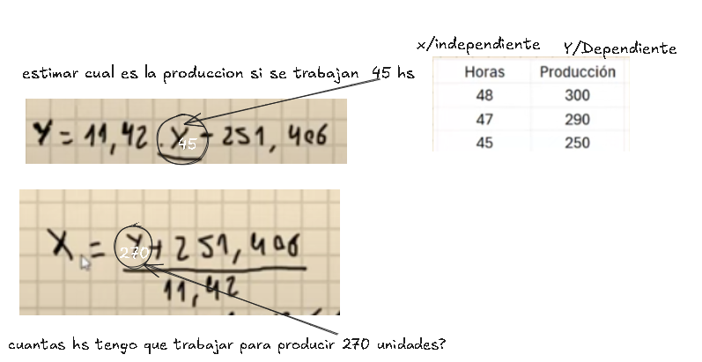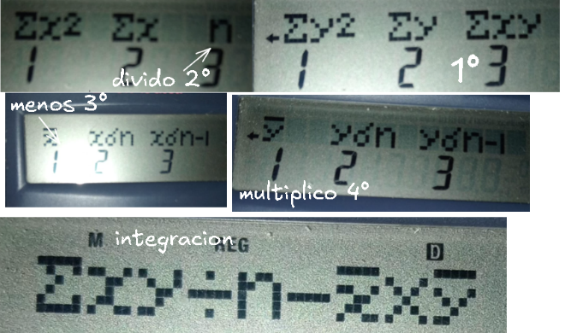

X Y

78,33 87

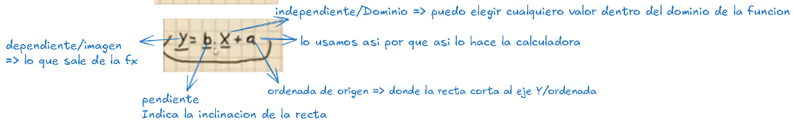

65 71,82

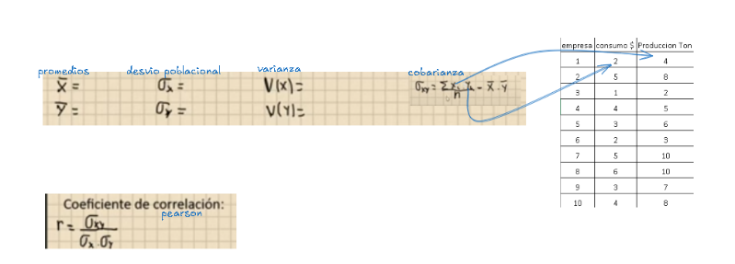

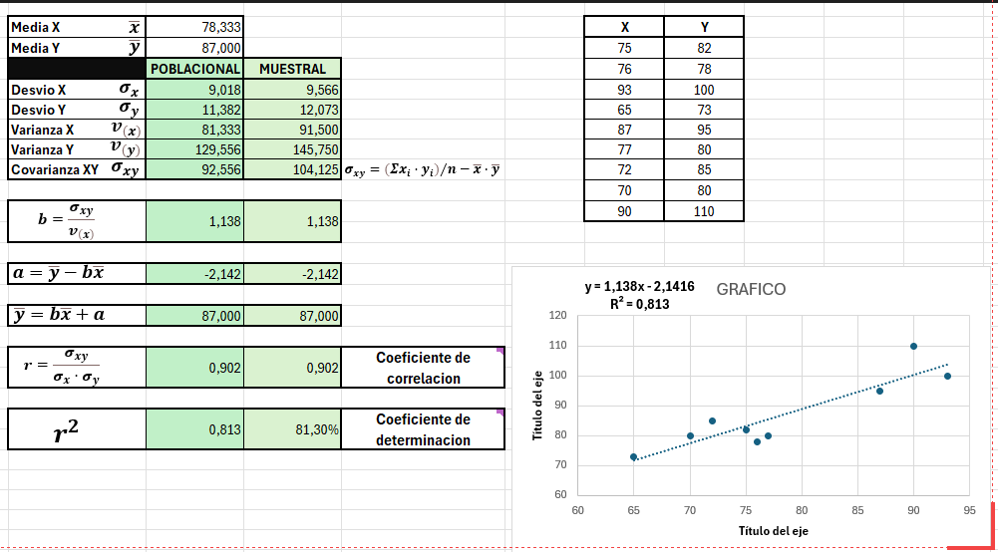

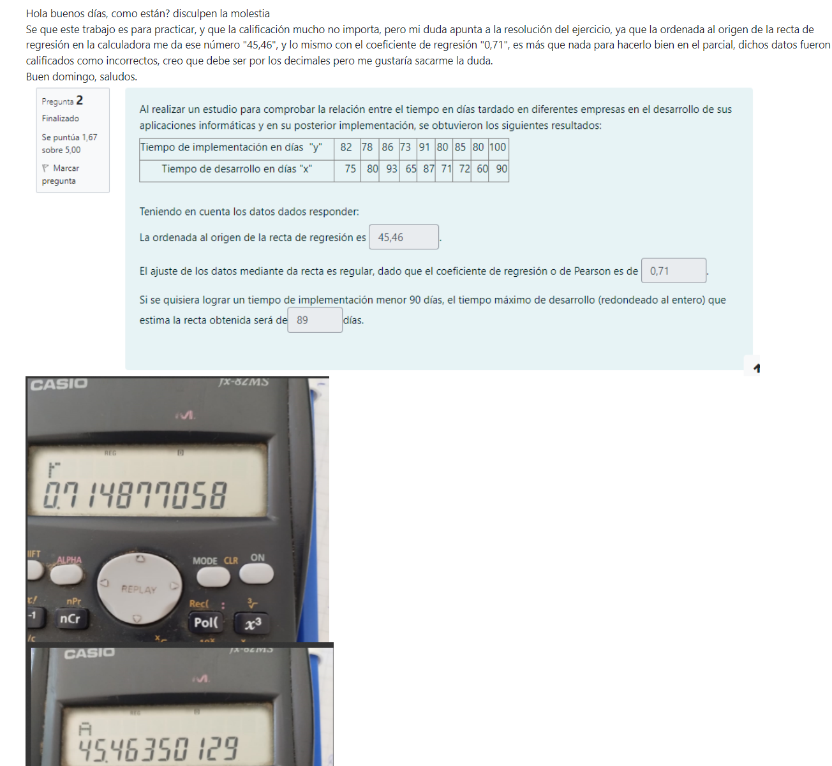

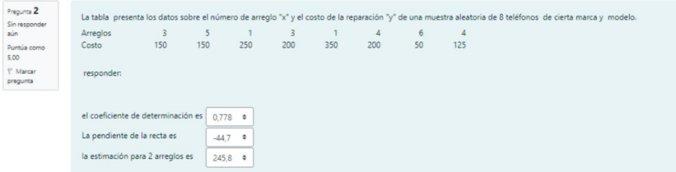

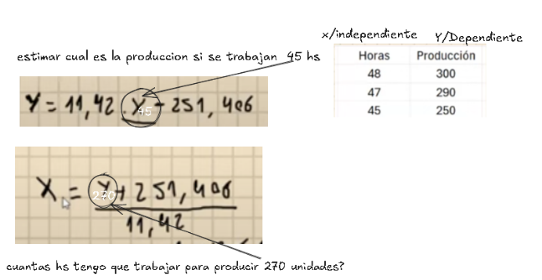

Produce

3 arreglos

Independiente/dominio “X”

consume

150 costo

dependiente/imagen “Y”

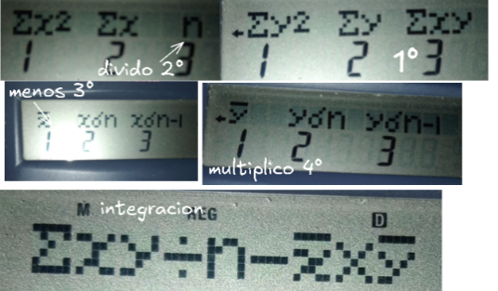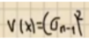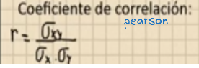

**Tiene q estar entre 1 o -1**

Nos dice que tanto se aproxima la recta a los datos

Si da cero no hay correlación entre los datos

1 o -1 desconfiar por q es muy perfecto

“La aproximación de mi recta a los datos tomados es casi perfecta. Significa que a medida que INDEPENDIENTE/X/DESARROLLO aumente, el DEPENDIENTE/Y/Implementación tendera a aumentar de manera proporcional”

R^2 = 0,778*100 🡺 77,8% => el peso de X influye un 77,8% en Y

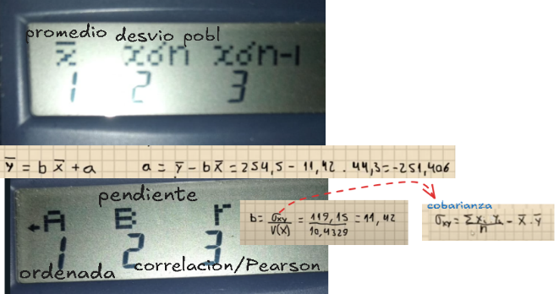

122,266

2,732

1,653

3,375

184,375

-0,882

7021,434

83,794

Y= -44,714 * x +335,286

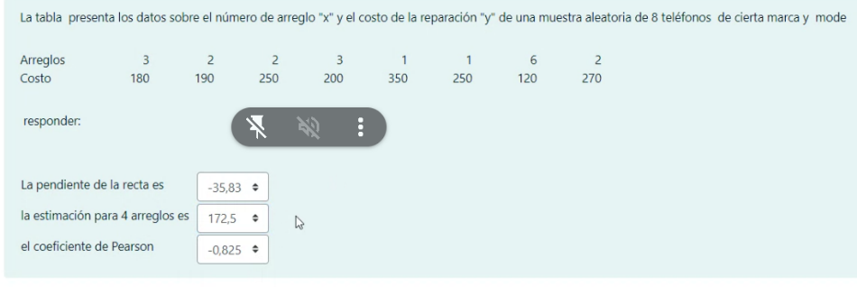

-35,83

Preguntar a mi me da 0,827

Y= -35,833 * x +315,833 = 172,501

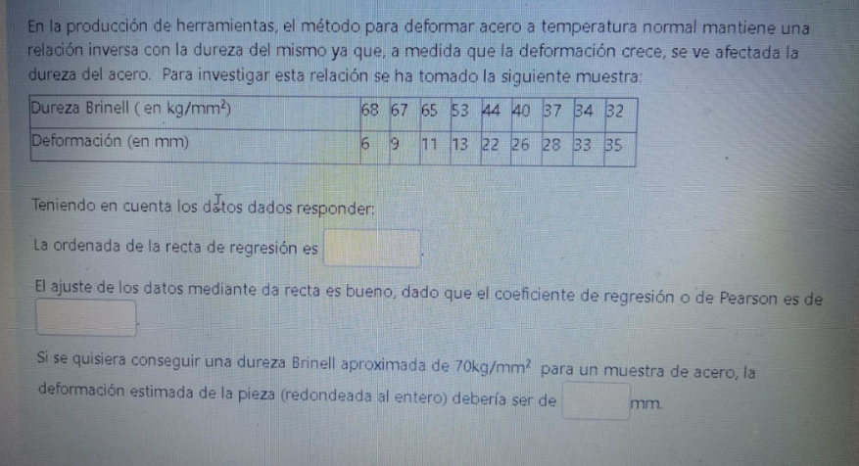



deformacion

Independiente/dominio “X”

dureza

dependiente/imagen “Y”



**Tiene q estar entre 1 o -1**

Nos dice que tanto se aproxima la recta a los datos

Si da cero no hay correlación entre los datos

1 o -1 desconfiar por q es muy perfecto

“La aproximación de mi recta a los datos tomados es casi perfecta. Significa que a medida que INDEPENDIENTE/X/DESARROLLO aumente, el DEPENDIENTE/Y/Implementación tendera a aumentar de manera proporcional”

R^2 = 0,778*100 🡺 77,8% => el peso de X influye un 77,8% en Y



Deformo acero a temperatura normal,

+ deformación 🡺-dureza

6🡪68

26🡪40

75,72

y

-0,9777

Y=-1,320*x+75,72

X= (70 -75,71)/-1,320 = 4,326

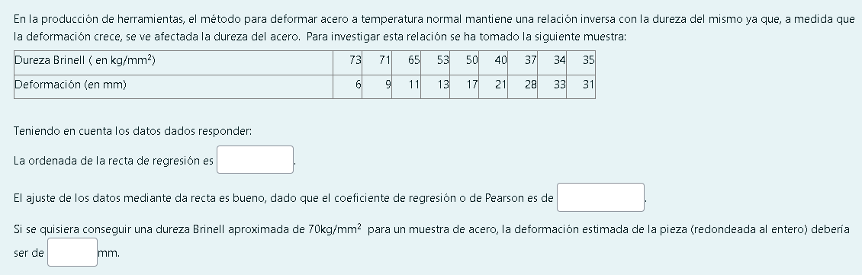

5,929 🡺se redondea a 6?

-0,952

78,817

X=(70-78,817)/-1,487

Y= -1,487*x +78,817

